ニュージーランド旅行日記
～１０／１８（木）クライストチャーチ編～
１日目はクライストチャーチ観光。クライストチャーチは自然豊かで美しいガーデンが多数ある観光地。天気も良くて、クライストチャーチ・ボタニック・ガーデンをのんびり散策。

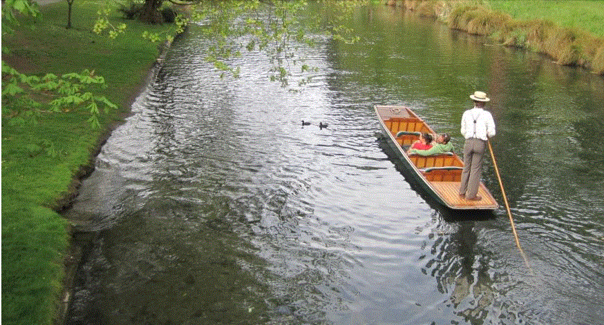
緑溢れるハグレー公園でパンティング

ニュージーランド旅行日記

～１０／１８（木）クライストチャーチ編～
１日目はクライストチャーチ観光。クライストチャーチは自然豊かで美しいガーデンが多数ある観光地。天気も良くて、クライストチャーチ・ボタニック・ガーデンをのんびり散策。

緑溢れるハグレー公園でパンティング

